干 | 部 | 任 | 免 | 审 | 批 | 表

姓 名 |  | 杜运林 | 性 别 | 男 | 出生年月  (岁) | 1971.10  (53岁) | 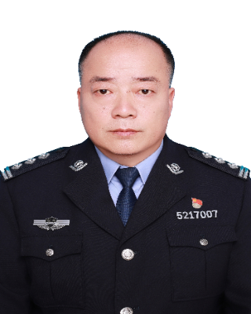
民 族 |  | 汉族 | 籍 贯 | 贵州瓮安 | 出 生 地 | 贵州瓮安
入 党  时 间 |  | 2005.03 | 参加工  作时间 | 1992.07 | 健康状况 | 健康
专业技  术职务 |  |  |  | 熟悉专业  有何专长
学 历  学 位 |  | 全日制  教 育 | 中专 |  | 毕业院校  系及专业 | 贵州省劳改工作人民警察学校劳改劳教管理专业
 |  | 在 职  教 育 | 大学 |  | 毕业院校  系及专业 | 贵州教育学院行政管理专业
现 任 职 务 |  |  | 贵州省黔南监狱党委委员、副监狱长兼公司副总经理、二级高级警长
拟 任 职 务
拟 免 职 务
简  历 | 1990.07--1992.07 贵州省劳改工作人民警察学校劳改劳教管理专业  1992.07--1993.08 贵州省都匀劳改支队基建监区见习  1993.08--1996.08 贵州省都匀劳改支队、都匀监狱基建大队办事员  1996.08--2005.03 贵州省都匀监狱基建监区、监管监区科员  （1994.09--1996.08在贵州教育学院行政管理专业函授本科学习）  2005.03--2012.06 贵州省都匀监狱五监区副监区长  2012.06--2013.07 贵州省都匀监狱七监区教导员  2013.07--2015.11 贵州省都匀监狱医院教导员  2015.11--2017.04 贵州省都匀监狱狱政管理科科长  2017.04--2022.03 贵州省桐州监狱党委委员、副监狱长  2022.03--2024.09 贵州省桐州监狱党委委员、副监狱长、三级高级警长  2024.09--2025.05 贵州省桐州监狱党委委员、副监狱长、二级高级警长  2025.05-- 贵州省黔南监狱党委委员、副监狱长兼公司副总经理、二级高级警长

奖  惩  情  况 | 2002年在教育转化“法轮功”罪犯劳教人员工作突出获省委601办公室、司法厅先进个人，2004年评为贵州省优秀狱内侦查员，2007、2015、2016年因年度考核优秀获省局嘉奖，2008、2020年4月各记三等功一次；2020.04，经贵州省监狱管理局批准，新冠肺炎疫情防控个人记三等功。
年核  度结  考果 | 2022年年度考核优秀；2023年年度考核称职；2024年年度考核称职。
任
免
理
由
家  庭  主  要  成  员  及  重  要  社  会  关  系 | 称 谓 | 姓 名 | 年 龄 | 政 治  面 貌 | 工 作 单 位 及 职 务
 | 妻子 | 左青 | 55 | 群众 | 贵州剑江更生实业有限公司职工（已退休））
 | 女儿 | 杜静怡 | 26 | 共青  团员 | 四川成都市飞乐鸟教育咨询有限公司员工
 | 父亲 | 杜灿辉 | 81 | 群众 | 贵州省瓮安县珠藏镇长征东路16号居民
 | 母亲 | 李方碧 |  | 群众 | 贵州省瓮安县珠藏镇长征东路16号居民（已去世）
呈
报
单
位
 | 年 月 日
审意  批  机  关见 | （盖章）  年 月 日 |  |  |  |  | 行任  政免  机意  关见 | （盖章）  年 月 日
填表人：

